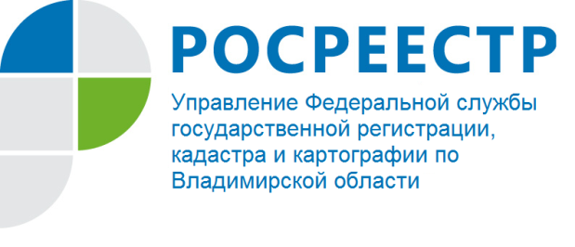 ПРЕСС-РЕЛИЗ

В Управлении Росреестра по Владимирской области
состоялось совместное совещание

22 марта 2022 в Управлении Росреестра по Владимирской области состоялось совещание по вопросам реализации Федерального закона от 30.12.2020 № 518-ФЗ «О внесении изменений в отдельные законодательные акты Российской Федерации», направленного на выявление правообладателей ранее учтенных объектов недвижимости.
Мероприятие прошло при участии руководителя Управления Алексея Александровича Сарыгина, а также заместителей руководителя Управления Александра Сергеевича Киреева и Людмилы Сергеевны Лариной.
В заседании приняли участие представители Филиала ФГБУ «ФКП Росреестра» по Владимирской области, Департамента имущественных и земельных отношений Владимирской области, УФНС России по Владимирской области, Владимирской областной нотариальной палаты, органов технической инвентаризации, более чем от 40 органов местного самоуправления муниципальных районов и городских округов области.
В числе основных вопросов были рассмотрены:
- особенности реализации органами местного самоуправления полномочий по выявлению правообладателей ранее учтенных объектов недвижимости в рамках исполнения положений Федерального закона от 30.12.2020 № 518-ФЗ «О внесении изменений в отдельные законодательные акты»; предварительные итоги работы;
- вопросы взаимодействия органов власти различных уровней при реализации указанного закона.
В ходе проведения совещания руководитель и заместители руководителя Управления ответили на актуальные вопросы, поступившие от участников совещания, а также обсудили возникающие проблемы, связанные с реализацией данного закона, и определили возможные варианты их решения.

Материал подготовлен Управлением Росреестра
по Владимирской области

Контакты для СМИ
Управление Росреестра по Владимирской области
г. Владимир, ул. Офицерская, д. 33-а
Отдел организации, мониторинга и контроля
(4922) 45-08-29
(4922) 45-08-26

